附件：成果報告書
成果報告書

115年Books For Taiwan免費外文書索取計畫

實施期程： 115年領取日起至115年12月31日

主辦單位：南投縣政府文化局、18度Ｃ文化基金會、
Books for Taiwan

申請單位： （全銜）

中 華 民 國 115 年 12 月 31 日

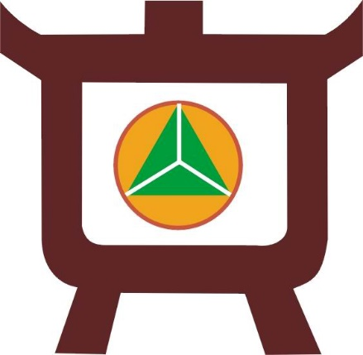 |  | 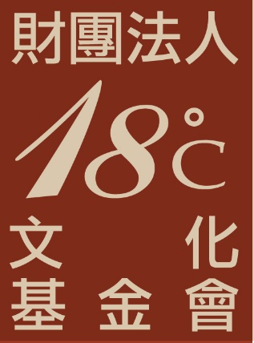

成果報告總表
學校 |  | 承辦人
電話 |  | e-mail
取書日期 |  | 學生總人數 | 人
索取總冊數 | 本 | 參與總人數 | 人
書籍用途 | (請依實際書籍用途自行列點說明)
附件 | - 活動照片(利用書籍之照片，如：提供學生借閱、教師做課程利用、辦理相關英文活動…等，請至少提供6張)  2.成果報告書電子檔請於12月31日前逕寄圖書科電子信箱: nthcc2221619401@gmail.com
承辦人
主管
校長


- 請各校領回外文書後，立即於外文書Line群組分享，發布照片時若附上中、英文感謝之語更好!
如無加入Line群組，請於學校的社群媒體(如:Facebook)
Tag標籤@「Books for Taiwan」及@「南投縣政府文化局圖書館」
(https://www.facebook.com/BooksForTaiwan/?locale=zh_TW)
(https://www.facebook.com/nantoulibrary/)
備註：學校若無經營Facebook，於學校網站上傳公告後，請將該網址寄送email至圖書科信箱：nthcc2221619401@gmail.com ，以利美國BFT團隊知悉。
- 照片需包含美國BFT布條、搖旗等標誌(如範例圖，以實際物品為主)
- 外文書到達各校後之照片
如範例照片：
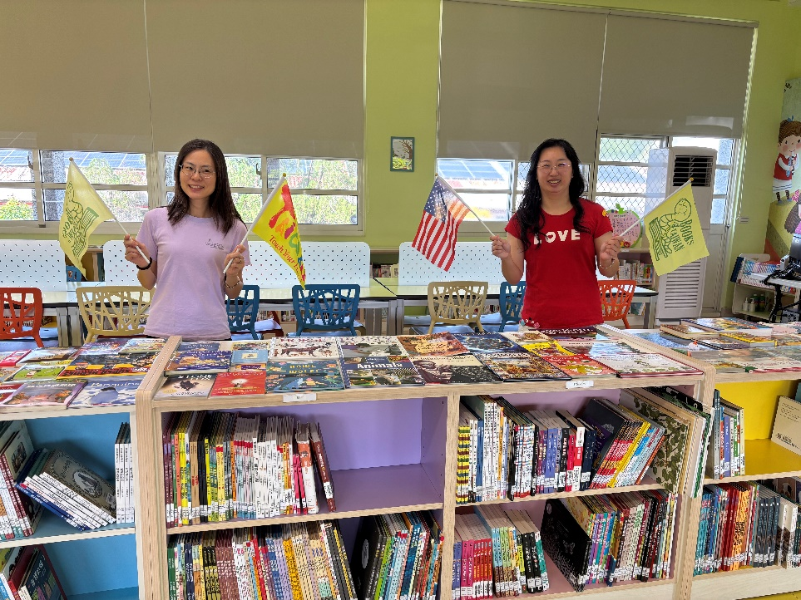
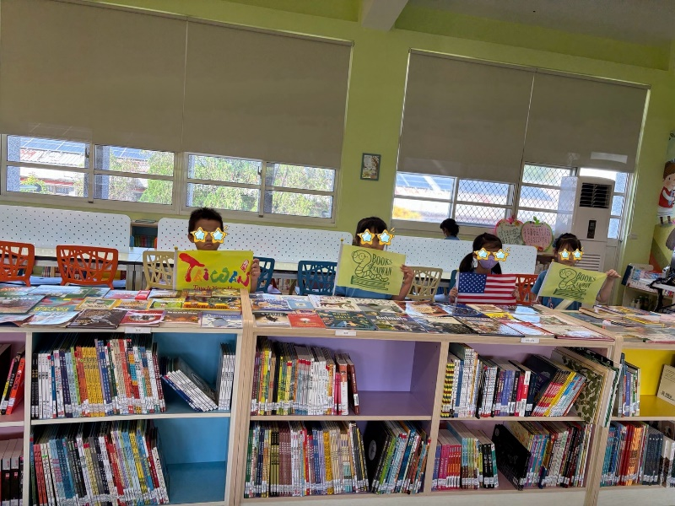
備註：表格若有不足，請自行增加
五、運用外文書書籍之照片(表格不足請自行新增)
總計索取本數：OOO本
照片（展示書名）：
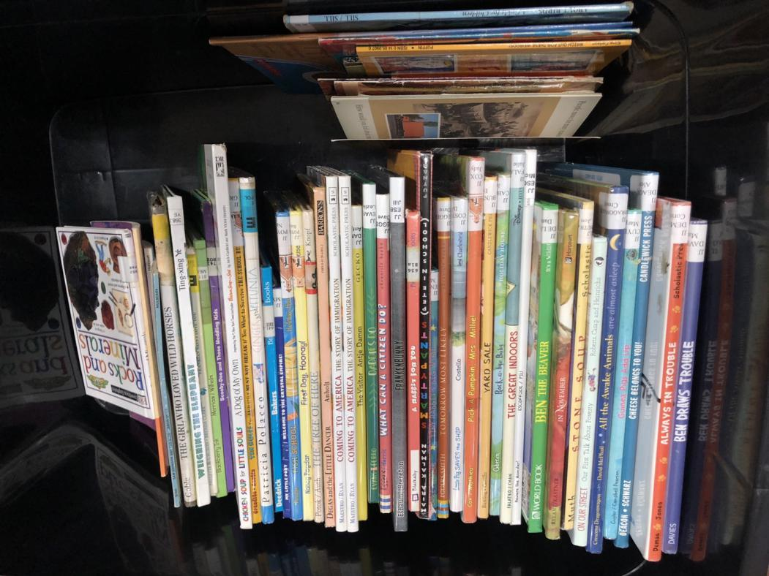
活動/利用書籍之照片(表格不足請自行新增)
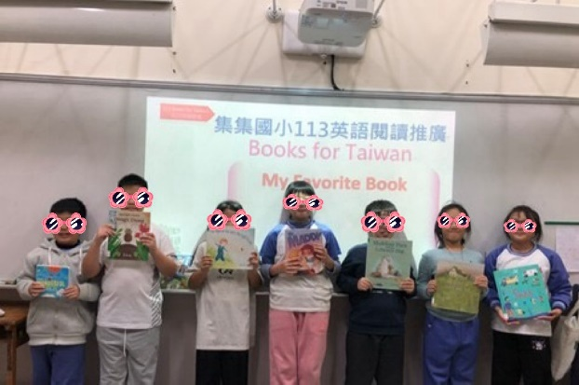
說明： | 說明：
說明： | 說明：
說明： | 說明：
說明： | 說明：

一、活動效益
說明：

二、心得與建議
說明：

附件：量化執行內容

說明：
如有利用書籍辦理相關英文課程/活動，如：作為教師上課使用之教材、作為課外活動之讀物、利用書籍辦理英文相關課程活動等，請填寫下列表格，如無則免填該附件。
活動名稱 | 活動日期 | 活動時間 | 活動場次 | 授課對象
 |  |  |  | 學生年級 | 授課人次
小計 | 天 | 分鐘 | 場 |  | 人
備註：表格若有不足，請自行增加

